**คู่มือการใช้งาน Husion Simulator**

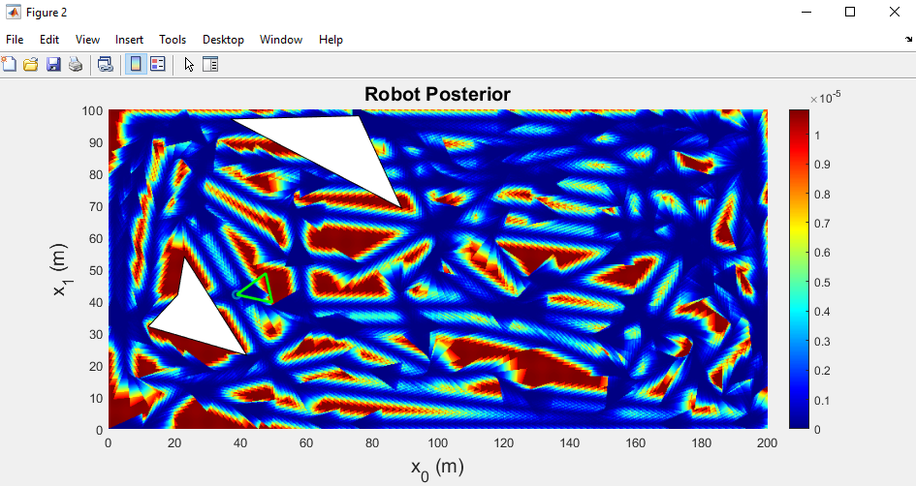

ในโปรแกรมนี้ประกอบไปด้วย Class ย่อย ทั้งหมด 6 class ได้แก่ Simulator, Fusion, Robot, Camera, Map และ Landmark

โดย class Robot ทำหน้าที่สร้างและควบคุมการเคลื่อนไหวของหุ่นยนต์และดึงข้อมูลของกล้องมาจาก class camera

class Map ทำหน้าที่กำหนดขนาดของแผนที่และดึงข้อมูลจาก class Landmark

class Fusion ทำหน้าที่คำนวณความน่าจะเป็นที่จะมีวัตถุที่ต้องการในบริเวณต่าง ๆ โดยการค้นหาของหุ่นยนต์และจากคำพูดของมนุษย์

class Simulator เป็น class ที่รวม Class อื่น ๆ ทั้ง 5 เข้าด้วยกัน และเป็นคลาสหลักในการเรียกใช้ฟังก์ชัน

โดยโปรแกรมชุดนี้ มี Demo code ที่ชื่อว่า testSim2.m

วิธีการใช้งาน

1. เข้าไปที่ไฟล์ testSim2.m

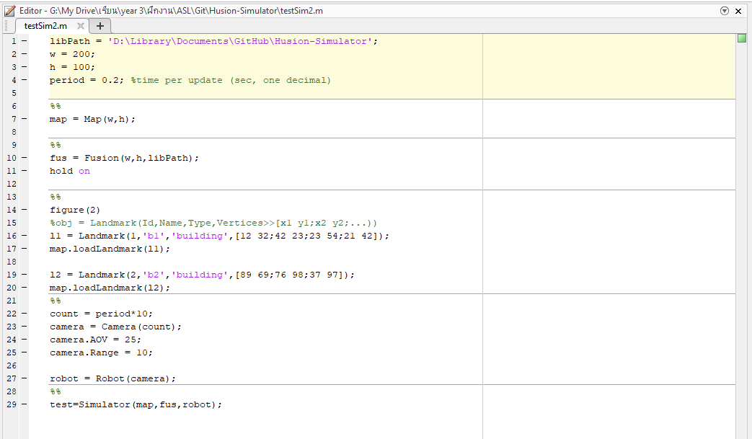

1. กำหนดค่าต่าง ๆ ที่ต้องการ
   1. libPath: กำหนดที่ตั้ง Library ภายในคอมพิวเตอร์ของเรา
   2. w: กำหนดความกว้างของแผนที่ (m), h: กำหนดความสูงของแผนที่ (m)
   3. period: กำหนดคาบในการ update ความน่าจะเป็นโดยหุ่นยนต์
   4. ในส่วนของ section ที่ 4 ใช้กำหนด Landmark ที่อยู่ภายในแผนที่ โดยให้กำหนดข้อมูล ดังนี้
      1. ID: เป็นตัวเลขเท่านั้น
      2. Name: เป็น string เท่านั้น
      3. Type: เป็น string ต้องเลือกระหว่าง ‘wall’, ‘building’ และ ‘furniture’
      4. Vertices: เป็นคู่อันดับ x y
   5. Camera.AOV: กำหนดมุมความกว้างของกล้องมีหน่วยเป็นองศา (Angle of view)
   6. Camera.Range: กำหนดระยะการมองเห็นของกล้อง (m)
2. เมื่อกำหนด Parameter ต่าง ๆ แล้วกด Run เพื่อเริ่มการทำงานของ simulator

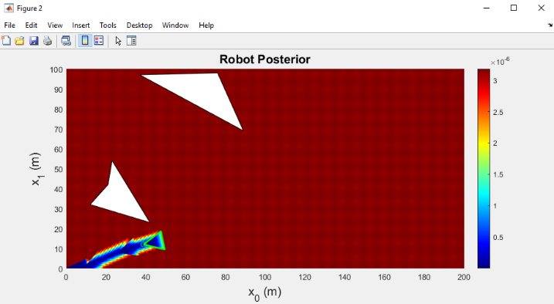

1. จะปรากฏหน้าต่างดังรูปข้างต้น บังคับหุ่นยนต์โดยการใช้ปุ่มบนคีย์บอร์ด
   1. ลูกศรขึ้น : ใช้เพื่อขยับหุ่นไปในทิศทางเดียวกับกล้อง
   2. ลูกศรลง : ใช้เพื่อขยับหุ่นไปในทิศที่ตรงข้ามกับกล้อง
   3. ลูกศรซ้าย : ใช้หมุนหุ่นยนต์ในทิศทวนเข็มนาฬิกา
   4. ลูกศรขวา : ใช้หมุนหุ่นยนต์ในทิศตามเข็มนาฬิกา
   5. Spacebar: ใช้เพื่อป้อนข้อมูลที่ได้รับจากมนุษย์
   6. เมื่อกด Spacebar จะให้กรอกข้อมูลในช่อง command window

